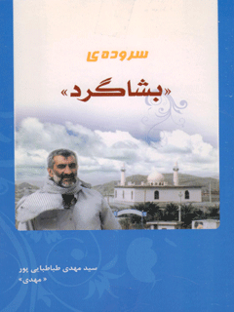

سروده ی بشاگرد


ghaemiyeh.com

فهرست مطالب
مشخصات کتاب 4
سروده ی بشاگرد 4

مشخصات کتاب
سرشناسه:طباطبایی‌پور، سیدمهدی، 1330
عنوان و نام پديدآور:سروده‌ی بشاگرد [کتاب]/ مهدی طباطبایی‌پور.
مشخصات نشر:اصفهان: نورین سپاهان، 1390.
مشخصات ظاهری:24 ص.: مصور (رنگی).
شابک:5000 ریال: 978-964-6354-32-6
وضعیت فهرست نویسی:فاپا
موضوع:شعر فارسی -- قرن 14
رده بندی کنگره:PIR8143 /ب526‌س4 1390
رده بندی دیویی:8فا1/62
شماره کتابشناسی ملی:2‌4‌1‌0‌6‌9‌1
سرشناسه: طباطبایی پور، مهدی، 1330
عنوان و نام پدیدآور : سروده ی بشاگرد مهدی طباطبایی پور
مشخصات نشر : اصفهان نورین سپاهان، 1390
مشخصات ظاهری:24 ص.: مصور
شابک: 978-964-6354-32-6
موضوع: شعر فارسی - قرن 14
رده بندی کنگره: 1390 7 ش 526 ب / 8143 PIR
رده بندی دیویی: 1/62 فا 8
شماره کتابشناسی ملی: 2410691
سرودهی «بشاگرد»
مؤلف: سید مهدی طباطبایی پور
انتشارات: نورین سپاهان
مدیر مسئول: حمید جعفری
ویرایش: آسیه لاریچه
اجرای گرافیک: نفیسه میرفندرسکی
سال و نوبت چاپ: اول/ پاییز 1390
صفحات / قطع: 24 رقعی
لیتوگرافی: پارسا چاپ رضوی
صحافی: سلام
شابک: 6-32-6354-964-978
شمارگان: 3000 نسخه
بهاء: 500 تومان

سروده ی بشاگرد
بسم الله الرحمن الرحیم
عکس
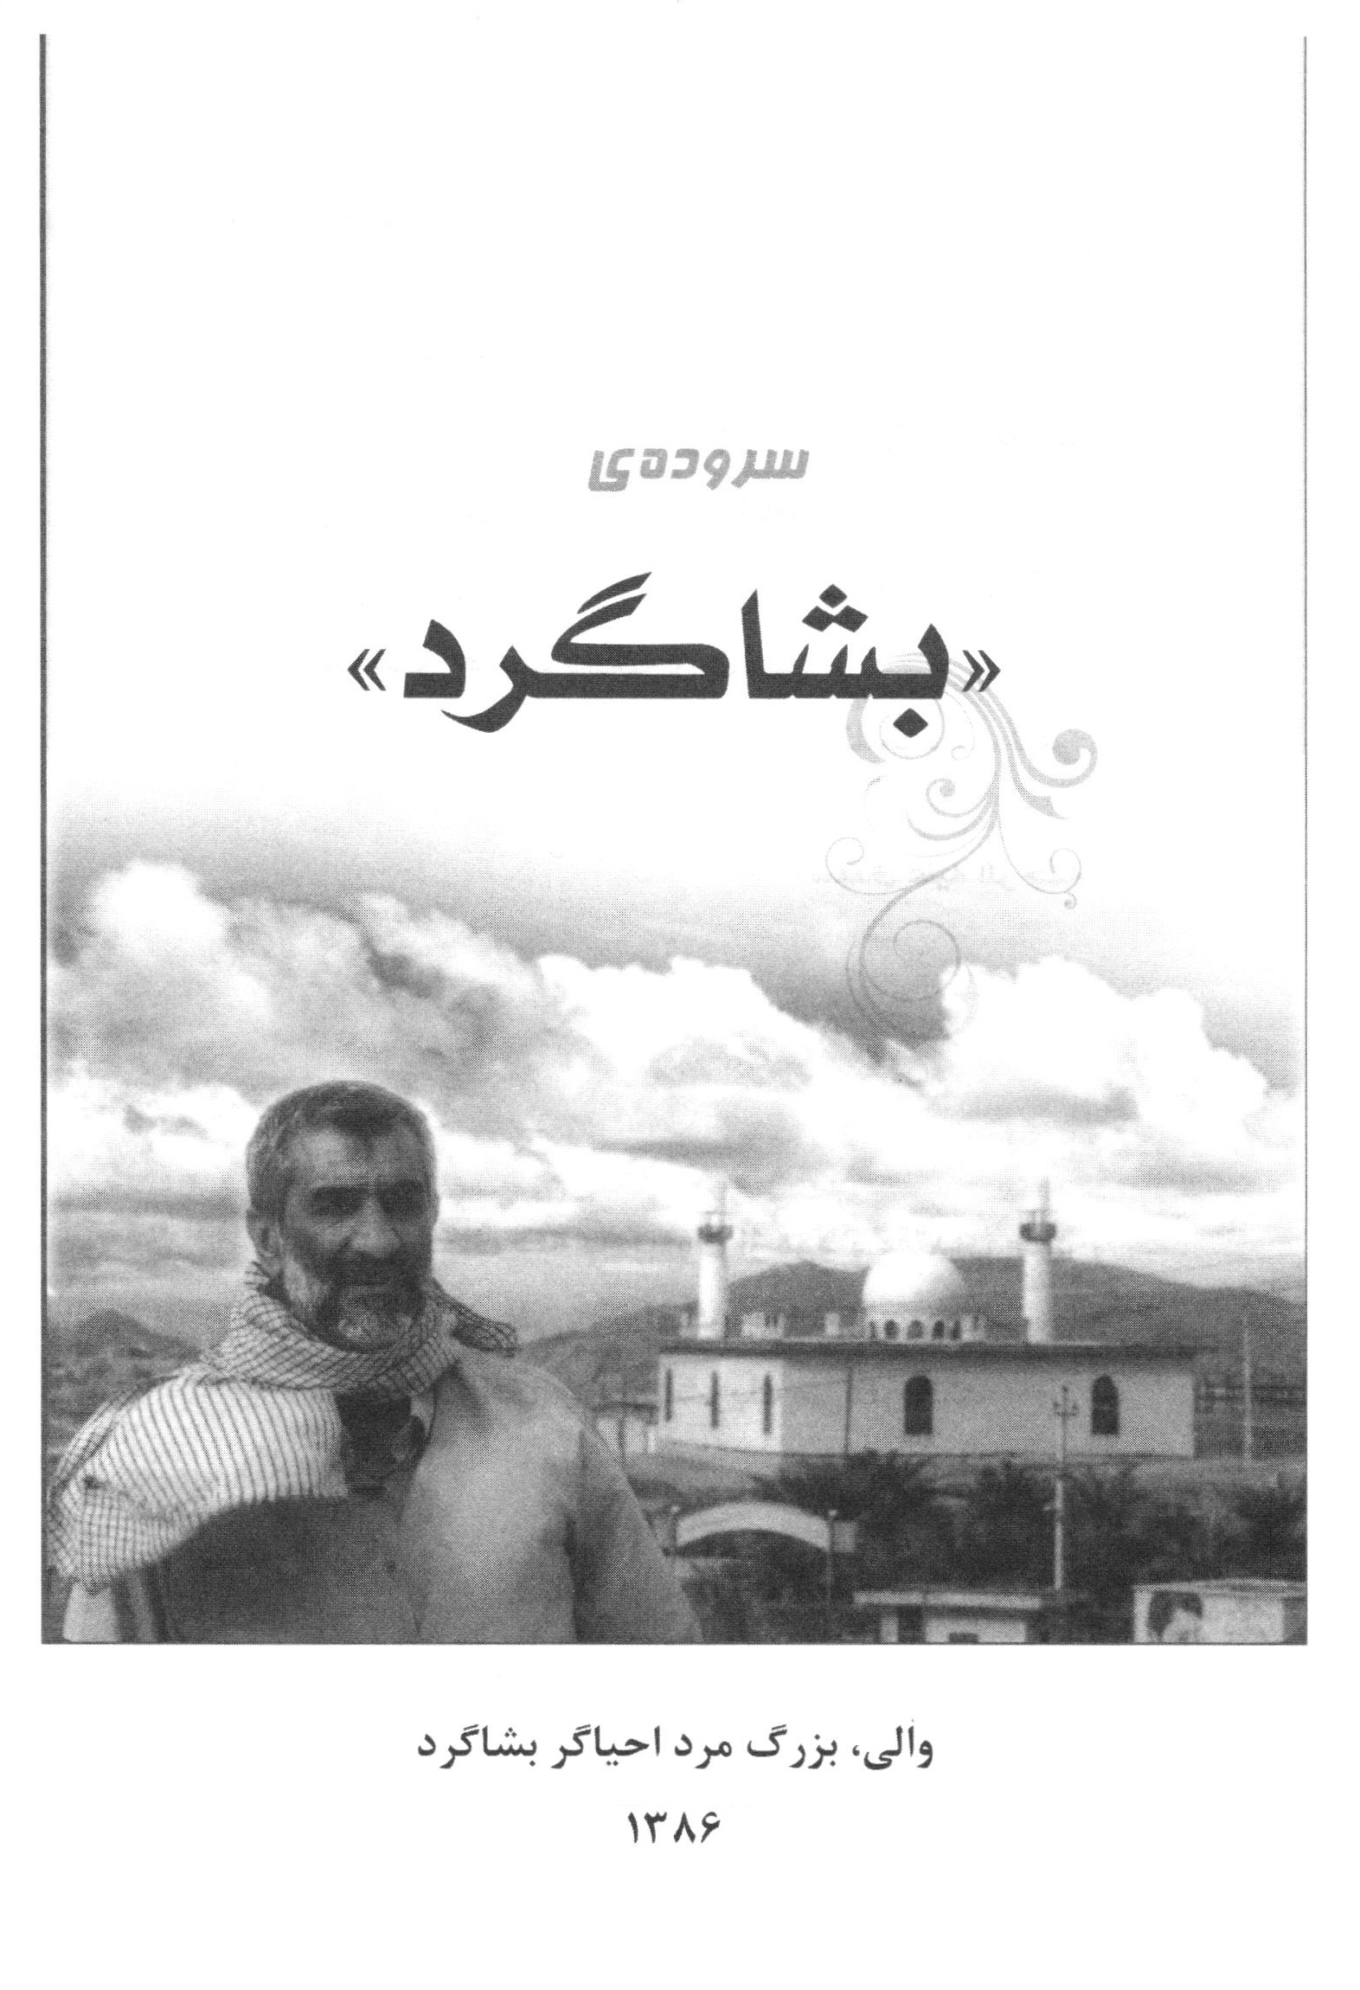
بنی آدم اعضای یکدیگرند *** که در آفرینش زیک گوهرند
چو عضوی به درد آورد روزگار *** دگر عضوها را نماند قرار
توكز محنت دیگران بی غمی *** نشاید که نامت نهند آدمی
سعدى عليه الرحمه
تقديم؛
به بزرگانی که به پیروی از مولا و مقتدای خود حضرت علی & دیگران را نیز در مواهب خدادادی خویش شریک می گردانند.
به شکرانه ی اینکه الطاف حق *** نهاده است حلوا تو را در طبق
به شکرانه ی اینکه داری غذا *** مشو غافل از سفره ی بینوا
که هر شکر افزون کند نعمتت *** ز کفران نعمت شود نِقمَتَتْ
«مهدی»
عکس
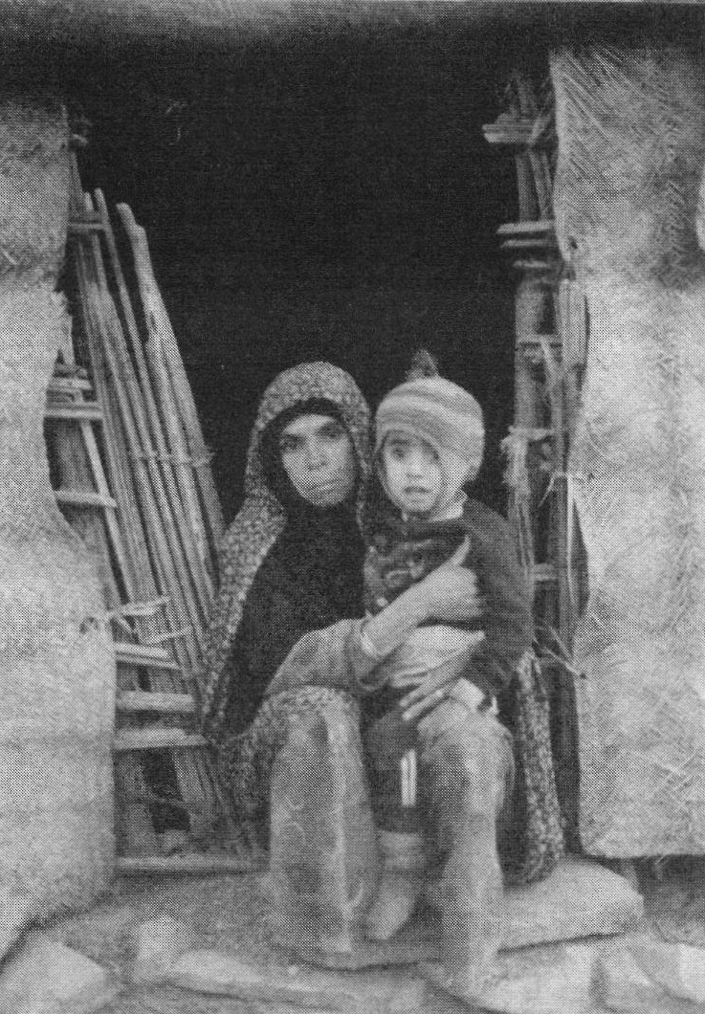
نگران آینده ی فرزند مبادا سرنوشتی چون مادر...
بسم الله الرحمن الرحيم
شعر حرف دل است و چون از دل بر می آید، رنگ و ریب و ریا کمتر در آن راه دارد. شعر اگر حرف دل نبود بعد از قرنها نُقل زبانها نمیشد و سینه به سینه نَقل نمی گشت. شعر حرف دل است و لاجرم بر دل مینشیند. افزون بر آن آنگاه که این حرف دل درباره ی یاری و نگاری و حماسه ای سروده شود که خود دوست داشتنی است، جاذبه ی آن دو چندان میشود و زمانی که همراه با عشق باشد، کلام را به اوج میرساند و تن و جان را صفا میبخشد و روح انسان را به پرواز وا میدارد او را از خاک به افلاک و از فرش به عرش میبرد و برای همیشه ماندگار میماند.
از صدای سخن عشق ندیدم خوشتر *** یادگاری که در این گنبد دوار بماند
(حافظ)
راستی که حرف عشق با دلهای پاک چه ها که نمیکند؟
آنچه هم اکنون تقدیم میگردد چند قطعه سروده دل است که اگر چه داعیه ی شعر بر آن ندارم اما چون دل نوشته و دل گفته است یقیناً به دل خواهد نشست.
«عبدالله والی» مردی که در دوران کوتاه عمر پر برکت خود مردانگی را به اوج رسانید، عشق را معنی کرد و بر سر پیمان با محبوب تا آخرین لحظه ماند و رفت. و «بشاگرد» داستان ،مظلومیت محرومیّت و ستم کشی از جورشاهان و خوانین، ماندن در تنهاییِ صحرایی بزرگ و بی رحم، داستان بسته شدن همهی درب های امید و آزادی در دوران ستمشاهی و بالاخره قصه ی مردان و زنان ولایی، شیعه، دلداده و عاشق اهل بیت عصمت و طهارت سلام الله عليهم اجمعين.
آنهایی که سالیان سال در وادی فراموشی ماندند و در صحرای خشک و بی آب و علف زیستند تا دست از ولایت علی & بر ندارند و تحت تأثیر تبلیغات و جور مکاتب انحرافی قرار نگیرند، تا با ظهور انقلاب اسلامی و طلوع ستاره ی «والی» در این سرزمین چون نهالی تازه بشکفند و سر از لاک خاک برون آورند و به جامعه اسلامی ایران بپیوندند و زندگی را از نو آغاز کنند.
گرچه در کتابهای مختلف در مورد «بشاگرد» قلم زده ام و در حدّ توان آن را معرفی نموده ام اما اینک این چکامه را که برآمده از دل است به خواهران و برادران خود در بشاگرد و بخصوص به جوانان فرهیخته و پاک دل آن تقدیم
می کنم. امروز آنان امیدهای آینده بشاگرد بلکه کشور ایران هستند.
امید آنکه هموطنان ایمانی در مرکز ایران بیش از پیش خواهران و برادران خود در بشاگرد را شریک زندگی خویش بدانند و پیوسته به یاد آنان باشند.
بشاگرد بخشی از بدنه ی جامعه ایران اسلامی است که زمانی از آن جدا مانده بود و امروز به آن پیوند خورده است. امروز دیگر اعضاء مسئولند که به آن رسیدگی کنند شاید او نیز تا حدّی چون دیگران از مواهب خدادادی این کشور پهناور برخوردار گردد.
خوشا به حال خواهران و برادرانی که با کمک و مساعدت به همنوعان خود نام خویش را در زمره نیک اندیشان و خیّرین تاریخ ثبت مینمایند.
سید مهدی طباطبایی پور
عکس
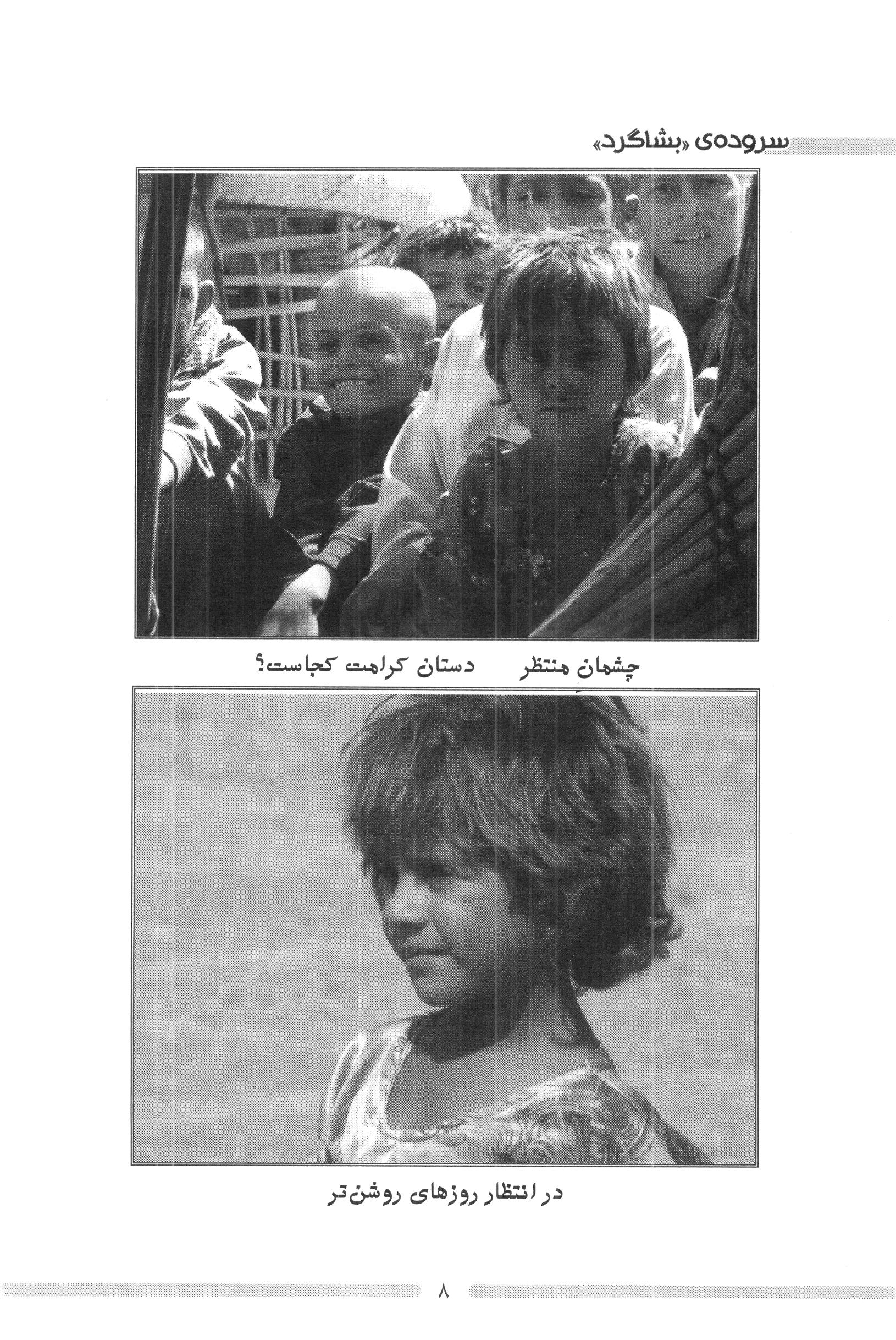
بسم الله الرحمن الرحيم
درد دل دختر کوچک بشاگردی با مادر خود در آستانه ی ورود «عبداله» به بشاگرد
دخترکی :گفت: به مادر چرا؟ *** مانده چنین سفره ی ما بی غذا
روزی مخلوق اگر با خداست *** سهم فقیران و ضعیفان کجاست؟
کشور ایران که پر از گنج هاست *** از چه سبب قسمت ما رنج هاست؟
چیست که پستان تو را نیست شیر؟ *** چون نشود خواهرم از شیر سیر؟
درد فراوان توای مادرم *** زرد نموده است رخِ خواهرم
از چه بشاگرد، غلام فقیر *** در همه عمرش نخورد نانِ سیر؟
سفره ی هر کس تُهی از نان شده *** قسمت او در شکم خان شده
عکس
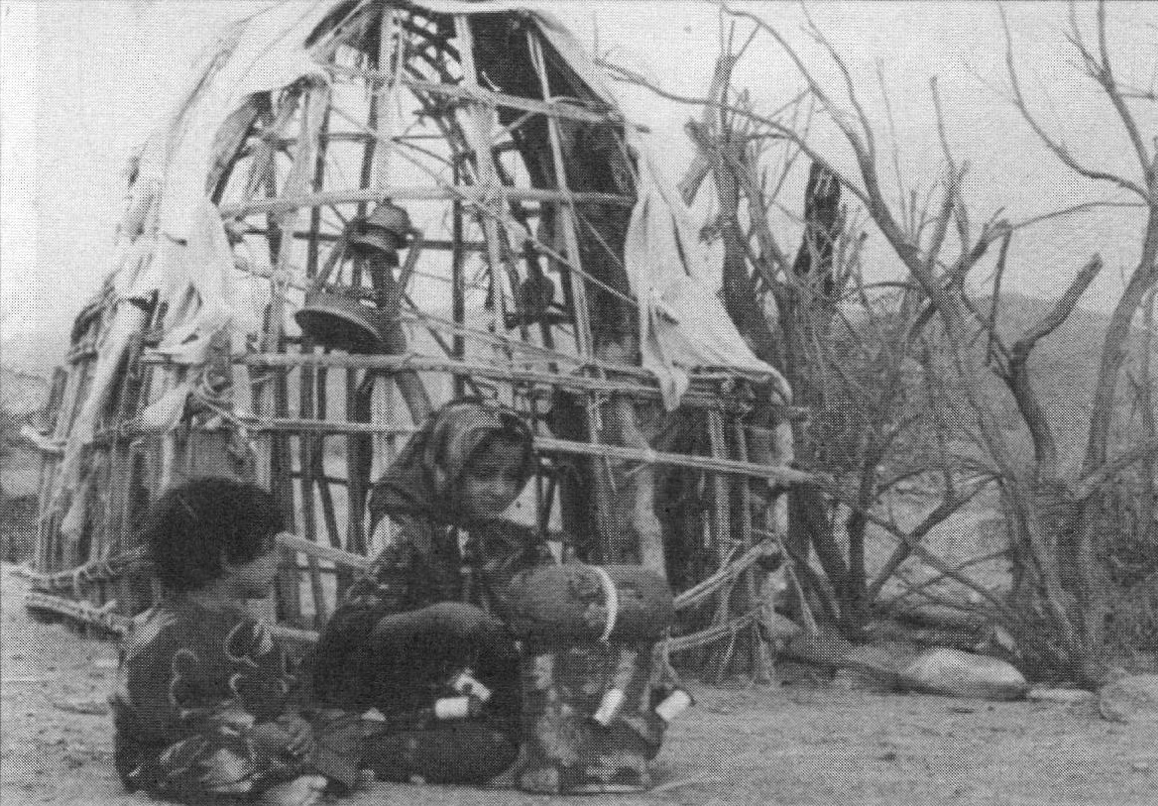
آیا سهمی برای او در اموال ما هست!؟
غربت ها گرچه در این روستاست *** «مارشب» و عقرب آن آشناست
شد پدرم کشته به شمشیر خان *** او پدرم را ز چه بگرفت جان؟
هست خُدا خالق ما بندگان *** ما ز چه باشیم همه عَبد خان؟
مادر من، باز که تب کرده ای *** چند به تب روز تو شب کرده ای؟
دوش که ارباب مرا می فروخت *** تن ز من و جانِ تو را می فروخت
دست خریدار چو بر من رسید *** اشک تو از دیده به دامن رسید
مقنعه چون از سرما اوفتاد *** قلب تو از سینه چرا اوفتاد؟
خان که همه خرمن ما را بسوخت *** از چه ز تو شاخه ی گل می فروخت؟
صبح هرا از وطنم می بَرَند *** جان من اینجاست تنم می بَرَند
کاش نباشد شب ما را سحر *** کاش که خورشید نیاید دگر
عکس
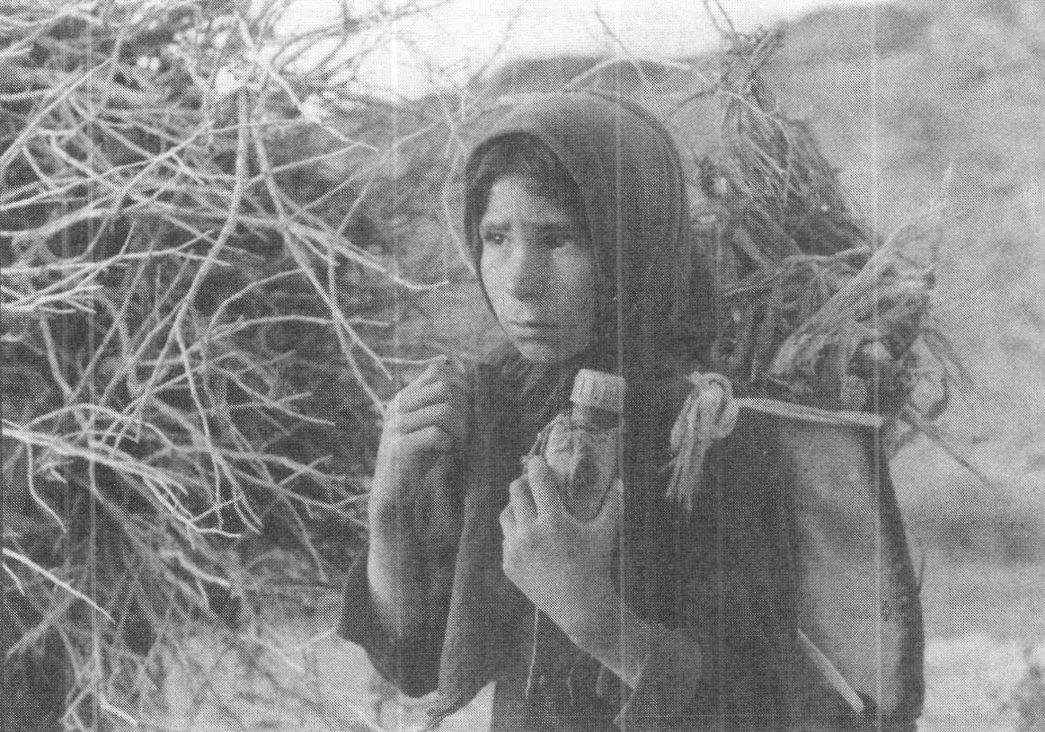
... و تلاشی برای ماندن ... آیا امداد گری می رسد؟
درد فراق تو مرا می کشد *** گر نروم، خان تو را می کشد
شمع وجودم به دلم خانه کن *** گریه بر این سوخته پروانه کن
صبح که خورشید فلک سر زند *** مرغ خوش الحان تو هم پر زند
گو که مرا مَرد کجا می برد؟ *** غنچه از این شاخه چرا می بُرَد؟
دوری من با تو چه ها می کند؟ *** مرد چه ها با تن ما می کند؟
ناله ی آن بلبل شيرين زبان *** کرد بسی گریه ی مادر روان
گفت بسی دختر و در خواب شد *** مادر او هم جگرش آب شد
خستگی و خواب چو دختر گرفت *** آتش غم دامن مادر گرفت
اشک هَمی ریخت بَر آن بی نوا *** لیک نَبُد چاره به غیر از دعا
مادر دل سوخته از ظلم خان *** دیده و دل کرد سوی آسمان
گفت خدایا تو ببين حالِ من *** مرحمتی کُن تو به احوال من
این من و این دختر و این کودکان *** این کپر سوخته، این ظلم خان
صبح زمن پاره ی تن می برند *** جسم از او جان ز من می برند
نیست مرا جز تو خدا، یارکس *** یار ضعیفان! تو به فریاد رس
ما ز تو خواهیم که یاری فرست *** بهر «بشاگرد» نگاری فرست
زخم بسى ما ز شَهان خورده ایم *** ضربه ی شلاق ز خان خورده ایم
ثروت ما را به جفا شاه بُرد *** قسمت ما را همه ارباب خورد
درد تنم هست ز رنج زمان *** زخم دلم سفره ی بی آب و نان
دست علی (ع) کو که مداوا کند؟ *** با من بیچاره مدارا کند
بر سر ایتام کشد دست مِهر *** یا بِبَرَد از سر ما دست غیر
می شود آیا که نجاتم دهی *** زین همه غم برگ براتم دهی
گر شده خورشيد خمينى عيان *** نوری از آن مِهر به اینجا رسان
گشت دعایش دل شب مستجاب *** لحظه ای آن سوخته دل شد به خواب
دید به رویا کپرش روشن است *** وادی «بشگرد» همه گلشن است
دید جوانی خوش و خوش گفتگو *** آمد و آمد به نزديک او
گفت که ای خواهر من ناله بس *** گریه بر این شاخه ی آلاله بس
گفت که هستی تو، که بعد از دعا؟ ***حال بپرسی ز منِ بی نوا
هان! بشری، یا که تو هستی ملک؟ *** آمدی از خاک و یا از فلک
گفت منم: بنده ی پروردگار *** بَهرِ شما «والی» خدمت گزار
آمده ام تا که به اذن خدا *** غم ز بشاگرد نمایم جدا
گفت: امامم که در این سرزمین *** یار شوم با همه ی مؤمنین
می شوم اینک همه جا یارتان *** تا بگشایم گره از کارتان
می شود آباد بشاگردتان *** هم شود آزاد بشاگردتان
عکس
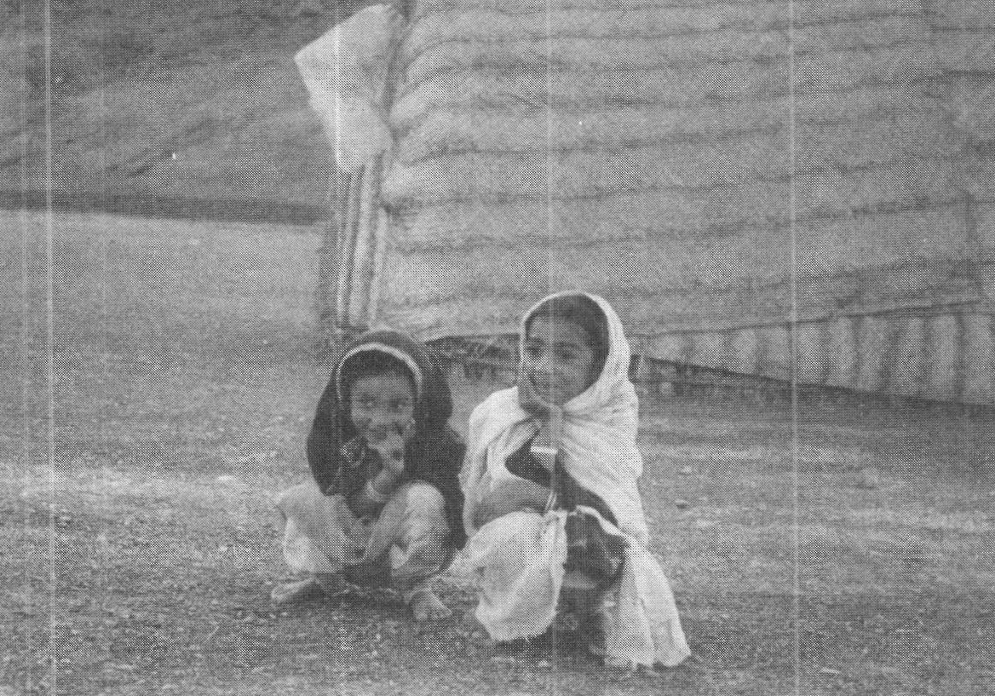
شکوفه های امید لبخند میزند
انتظار
به سال شصت و شش، رفتم بشاگرد *** بدیدم آنچه نادیده، جهان گرد
سفر آغاز شد، با قلب شادان *** ولی با اشک آمد رو به پایان
چنان وضعی بدیدم در بشاگرد *** که حال و روز آن نتوان بیان کرد
ز من شرح و بیان، از تو شنیدن *** «شنیدن کی بود مانند دیدن»
بیابانی پُر از درد و بلا بود *** ز امکانات امروزی جدا بود
چنان آتش بزد بر دل بشاگرد *** که دود آن سر از سینه برون کرد
بدیدم اشک چشم کودکان را *** که خواهند از پدر یک لقمه نان را
در این صحرا نگردد یک شکم سیر *** ندارد سینه های مادران، شیر
نه مردان و زنان را آب و نانی *** نه لبخندی به لب های جوانی
همه فقر و نداری، بی پناهی *** دهد این چهره ها از آن گواهی
عکس
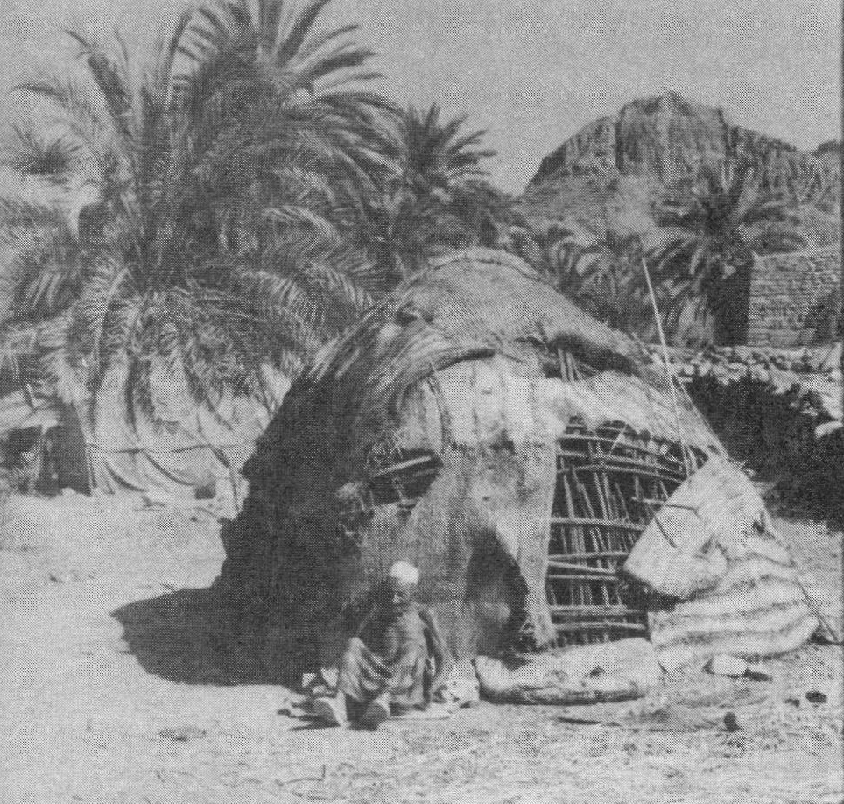
بیماری آنچنان است که دیگر در همین کپر هم جایی برای او نیست.
همه از جور شاهان خسته بودند *** همه در بند خانان بسته بودند
ز تاریکی همه رنجور بودند *** ولی در انتظار نور بودند
ز الطاف خداوند تعالى *** بیامد سویشان «والی» والا
بشد هم صحبت و غمخوار آنان *** برای غم زدودن یار آنان
به سعیش ساختن آغاز گردید *** در امیدواری باز گردید
کنون شام بشاگردی سحر شد *** برای مرد و زن «والی» پدر شد
ز مهر انقلاب و یاورانش *** شده روشن دل پیر و جوانش
هم اکنون ای رفیقان نوبت ماست *** که آن «والی» والا دست تنهاست
کند یاری طلب والی در این دشت *** دهید ای اهل ایمان دست در دست
شود «مهدی» مدد کار بشاگرد *** ز جان و دل شود یار بشاگرد
پاییز 1366
والی در بشاگرد
تقدیم به روح بلند حاج عبداله والی، رادمردی که همه ی عمر خویش را برای راحت خلق محروم و رضای خداوند متعال صرف کرد .
هان بشنو از من یک خبر *** از ماجرایی پُر خطر
سرباز تنها در سفر *** کو بسته بر خدمت کمر
والی که بود و از کجا؟ آمد در این دشت بلا *** تا غم بگرداند زما آن یار با مهر و وفا
سر زد چو مِهر انقلاب بیدار شد ایران زِ خواب *** پیروز شد اسلام ناب تا از ستم گردد رها
روح خدا بُت را شکست بیگانه ز اینجا رخت بست *** شاه جنایتکار رفت آزاد شد ایران ها
آمد خمینی همچو لَیث غُرّید بر زشتی و خَبث *** بَهر مکارم گشت بَعث ميراث دار مصطفى
عکس
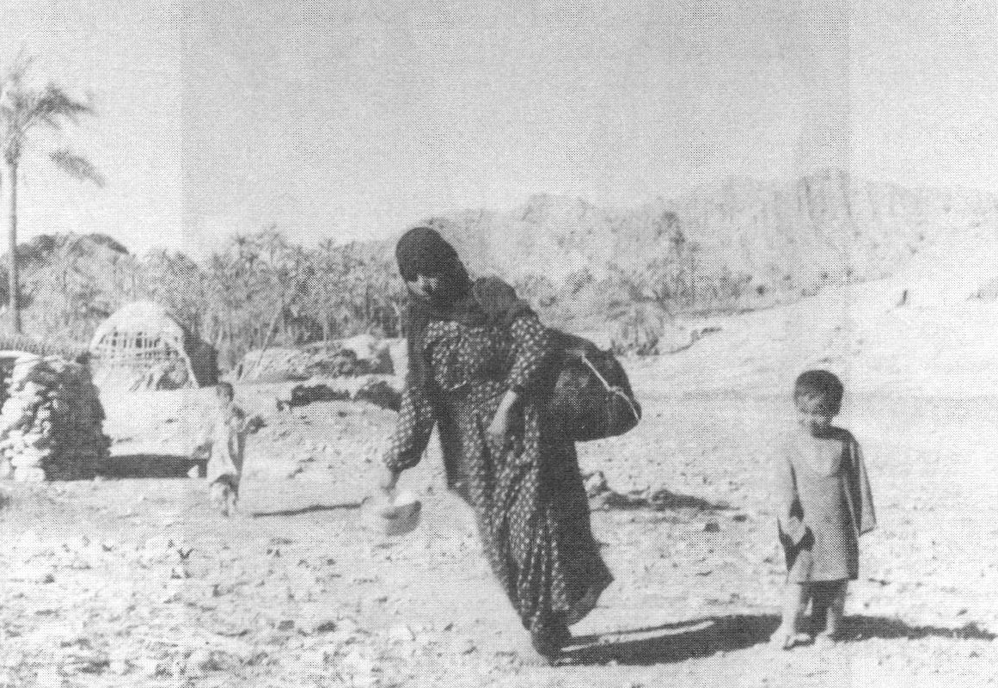
تا نفس می آید زندگی باید کرد ...
سازندگی آغاز شد *** «والی» چو یک سرباز شد
خدمت به ایران ساز شد *** «بشگرد» کارش ساز تر
سالی فزون از بیست پنج برخود تحمّل کرد رنج *** تا یافت در ویرانه گنج با صد هزاران ماجرا
با خویش گفتا سر مپیچ از امر رهبر هیچ هیچ *** تا بگذری زین تاب و پیچ تا حل شود دشوارها
چون نفس خود را کرد ذَبح دلهای مردم کرد فَتح *** آن سان که نتوان کرد شَرح قدرش که داند جز خدا؟
هرگز نشد شاکی ز چرخ با آنکه کاهش کرد تلخ *** شیرین طعامی کرد طبخ بر گُشتگان بی غذا
عکس
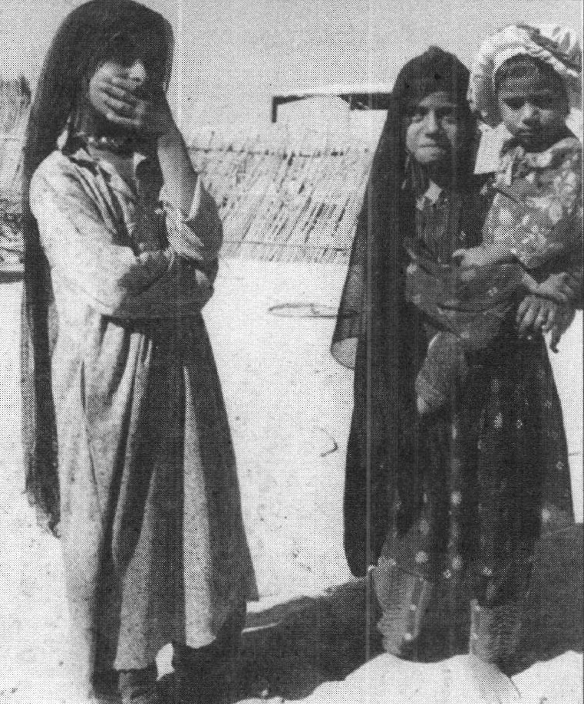
مادران موفق آیند... اگر ما هم ...
آن یار «دولابی» ما *** از شهر تهران سویِ ما
آمد چو با لطف و صفا *** شد شاد دل ها سر به سر
چون «والی» بشگرد شد قلبش ز غم پر درد شد *** اما نه او دلسرد شد نی گشت از راهش جدا
در کام او خدمت لذیذ با حق عبوديّت لذيذ *** از رهبرش طاعت لذیذ طوبی لَهُ در دو سرا
شد همدم و غمخوار و یار هم رهبر و هم راهدار *** تا مردمان این دیار از فقر گرداند رها
با ظالمان شد در ستیز مستضعفان پیشش عزیز *** امیدوار رستخیز مقبول درگاه خدا
عکس
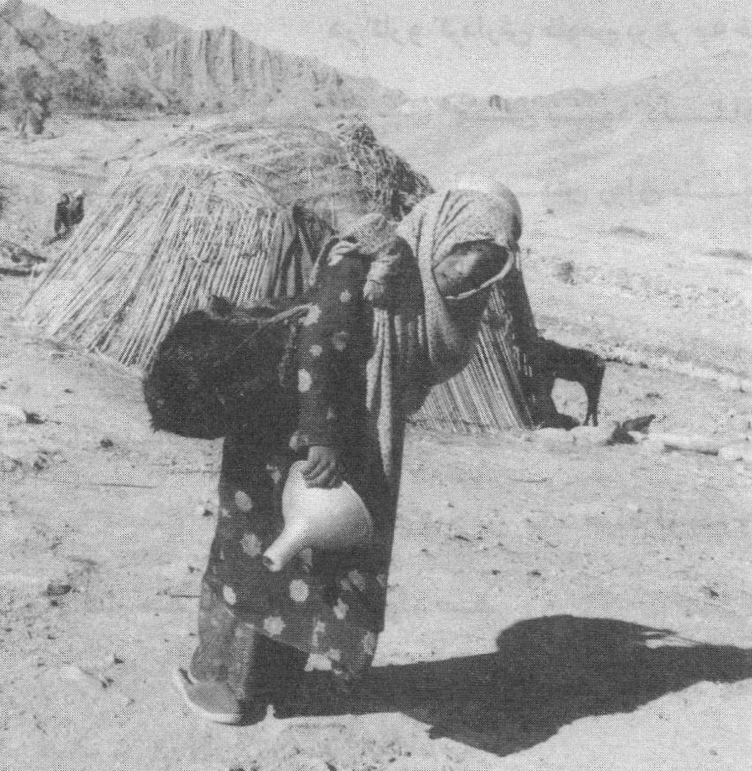
خسته نباشی شیرِ زن خُدا قوّت
در سینه او آئینه داشت *** عشق علی در سینه داشت
چون همّتی دیرینه داشت *** بنمود عزم اين سفر
او در محیطی پُر ز ژاژ از مِهر بر پا کرد تاژ*** تا داد بر بشگرد ماژ از عشق گلشن شد بیا
با ترک هر میل و هوس خود را رها کرد از قفس *** عبد خدا نِی عبد کس چون مرغ پران در سَما
خدمت به مردم راحتش چون کوه برجا قامتش *** صد آفرین بر همتش بر پشتکارش مرحبا
در فکر و پندارش خلوص در حرف و گفتارش خلوص *** در کار و کردارش خلوص بر هر چه خواهد حق رضا
می کرد او یاد از حسین *** می بود دلشاد از حسین
با آه و فریاد از حسین *** اشکش روان بود از بَصَر
با ابتلا بر هر مرض هرگز نشد دور از غرض *** تا شهر شد یکسر عوض از فقر شد سوی غنا
محكم ولی با احتیاط با اهل فن در ارتباط *** بشگرد همچون یک حیاط از پی بنا شد تا نما
می برد او از کار حظّ از خدمت دشوار حظّ *** از کوشش و ایثار حظّ تا کرد محکم این بنا
روشنگر محفل چو شمع چون بارش رحمت به زرع *** تا فقر شد زین دشت رفع تابید از رحمت ضیا
او بود در خط امام *** فرمان بر او شد مدام
تاحكم حق يابد قوام *** بر بست بر خدمت کمر
بشگرد تفتیده ز داغ سرسبز و خرم شد چو باغ *** از رنج دوران شد فراغ شد دردهای آن دوا
او مرد ایمان و شرف خدمت به خلق او را هدف *** او گوهر و اینجا صدف از بحرِ پُر جود و سخا
درد آشنایی بس دقیق بر مستمندان او شفیق *** درویش و مسکین را رفیق بر بینوایان او نوا
مرآت روحش پاک پاک در مهر مولا سینه چاک *** شب ها جبین بر روی خاک دائم به لب ذکر و دعا
با دوس تانش با وفا *** با دشمنانش کی جَفا؟
همچون بهاران با صفا *** خُلق خوش او مستمر
در جبهه مرد رزم و جنگ بر دشمنان همچون خدنگ *** بی زار از رنگ فرنگ ایرانی بی
دلداده ی آل رسول (ص) از دیده بر رنج بتول (س) *** اشکش همیشه در نزول بُد شیعه ی اهل ولا
او عاشق راه امام در پیروی از او تمام *** بر رهبر و رهرو سلام امروز تا روز جزا
والی چو شَمعِ انجمن سوزاند از خود جان و تن *** روشن شد از او این وطن یادش بیان شد هر کجا
او عُضو حزب الله بود *** هم نامش عبد الله بود
در خط روح الله بود *** تا عمر او آمد به سر
بَعدش همه در جستجو کردند با هم گفتگو *** جویند یاری همچو او تا پرچمش دارد به پا
از رحمت و لطف اله محمود والی را «اخاه» *** بنشست بر این جایگاه تا پر کند کمبود را
«والی» ! گر اینجا نیستی اینجا و با ما نیستی *** بیرون ز دلها نیستی هرگز نمیرد عشقها
«مهدی» ز صدق و با صفا گفت از الف تا حرف یا *** نظمی بدین حال و هوا لیکن نشد حقش ادا
امید آنکه آن سرا *** همراه با روح خدا
«یاران» بشگردیِ همه *** باشند نزدِ یکدگر
پائیز 1386
بشاگرد
خدمت مردم پیام ما است
به مناسبت اولین جشنواره فرهیختگان والی بشاگرد
سوم اردیبهشت 1389
خدمت به خلق و طاعت خالق مرام ماست *** این سنّت پیمبر و راه امام ماست
هر کس برای راحت مردم کند قیام *** همراه او هماره، دعا و سلام ماست
آسایش و رفاه ضعیفان به روز و شب *** سر لوحه ی تلاش و اصول مرام ماست
من «والی» خدوم بشاگردی ام که دین *** سرمنشأ تلاش و قیام و قوام هاست
صد شکر عمر ما به بشاگرد صرف شد *** این خطّه سربلند ز سعى مدام ماست
خواهی رضای خالق خود، یار خلق باش *** این رمز رستگاری و راز دوام ماست
ما مرغ عاشقیم، که از تن رهیده ایم *** نام و نشان و خلصت و منصب نه دام ماست
ما دل به سنگ و بقعه و قبّه نبسته ای *** دل های پاک، روضه ی دارالسلام ماست
ما در جوار رحمت حق آرمیده ایم *** شیرینی و حلاوت لطفش به کام ماست
«مهدی» به هر که می گذرد بر مزارها *** پیغام ده که: «خدمت مردم پیام ها است»
سید مهدی طباطبائی
عکس
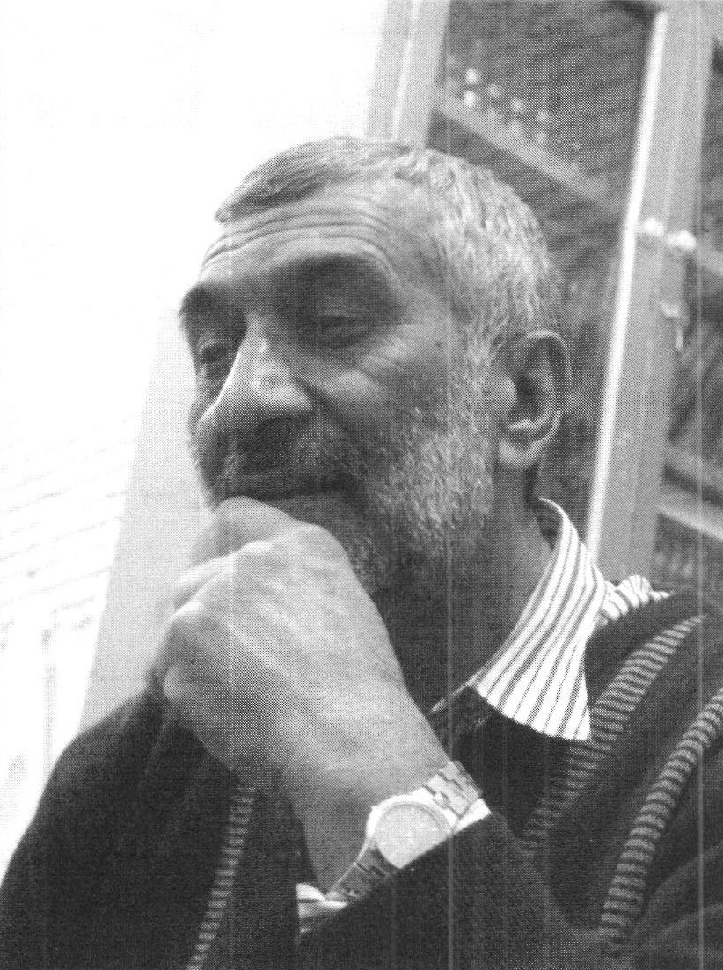
و ... او رفت و مسئولیت را بر شانههای دیگران قرار داد .......
الهى «والی» بشگرد چون بود؟ *** که دنیا پیش چشمش خار و دون بود
یقین دارم چو معشوقش خمینی (ره) *** ز غیرت در وجودش جوی خون بود
الهی قلب ما را هم صفا ده *** به ذكرت روز و شب، دل را جَلا ده
به دست و پا و قلب و دیده ی ما *** چو «والی» جنب و جوش بی ریا ده
مرا با کُخ نشینان آشا کن *** دمی با بی نوایان همنوا کن
ببر روزی مر را هم در «بشاگرد» *** چو «والی» با فقیران هم غذا كن
علی (ع) جان همّتی مردانه ام ده *** ز كوثر جام مِى جانانه ام ده
از آن خم ها که «والی» را خوراندی *** به قدره مستی ام پیمانه ام ده
على (ع) جان شیعیانت در خفايد *** نمی دانم ک که هستند و کجایند؟
همی دانم که با صدها غم و درد *** چو «والی» خنده رو و باصفایند
علی (ع) جان قطره ام دریایی ام کن *** اسیر خانه ام صحرایی ام کن
ندارم همّت والا چو «والی» *** مرا هم لايق والائی ام كن
على (ع) جان هر که را مهرت به جان است *** در آن خورشید تابانى نهان است
خوشا «والی» که جان روشن او *** «منوّر از امام شیعیان است»
الهی نامه
الهی به مردان سعی و تلاش *** که پهلو بگیرند شب از فراش
چو «والی» همه شب به راز و نیاز *** به خدمت همه روز آماده باش
الهى به نيّات دور از ریا *** به دل های نورانی باصفا
به آنان که یک روز از عمرشان *** چو «والی» بُوَد برتر از عمر ما

ghaemiyeh.com

ژاژ: گیاه خاردار
تاژ: خیمه
ماژ: خوشی - آسودگی

